ANEXO No. 1

CONDICIONES TÉCNICAS MÍNIMAS HABILITANTES

El futuro contratista deberá diligenciar y presentar junto con la oferta el formato de Especificaciones Técnicas que se presenta a continuación debidamente firmado por el representante legal, en el que exprese su manifestación de cumplimiento o no cumplimiento con cada una de las especificaciones técnicas solicitadas, ésta Ficha Técnica será verificada por el Comité Técnico aplicando el criterio de cumple o no cumple.

PROPONENTE _____________________________________________________

Declaramos bajo nuestra responsabilidad personal, y comprometiendo la responsabilidad institucional de las personas jurídicas que representamos, que cumplimos en su totalidad con las especificaciones técnicas de verificación y de obligatorio cumplimiento.

1. DESCRIPCIÓN TÉCNICA
ITEM | DESCRIPCIÓN TECNICA | DESCRIPCIÓN FOTOGRAFICA | CANTIDAD | CUMPLE | NO CUMPLE
1 | 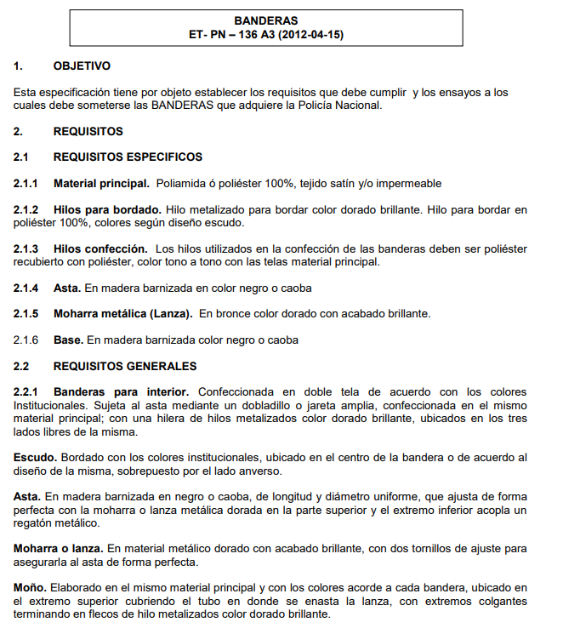  JUEGO DE BANDERAS X 3 PAR EXTERIOR CAI (COLOMBIA, POLICÍA, DSITRITO) MEDIDAS 1MT X 1,50MT.  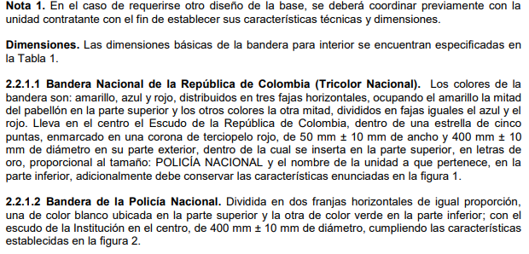  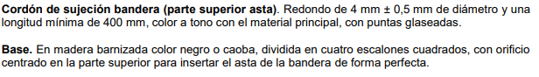  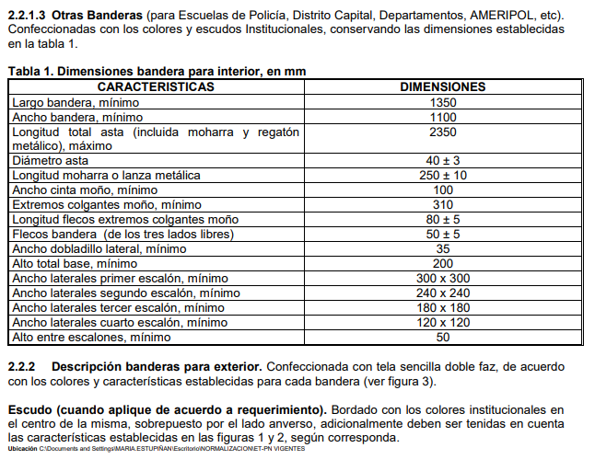  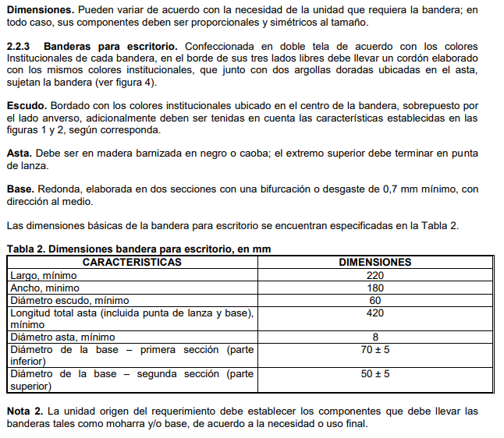  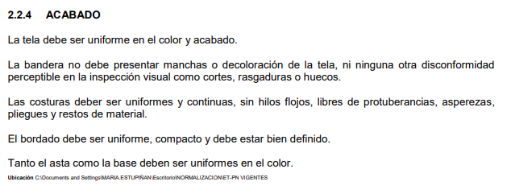  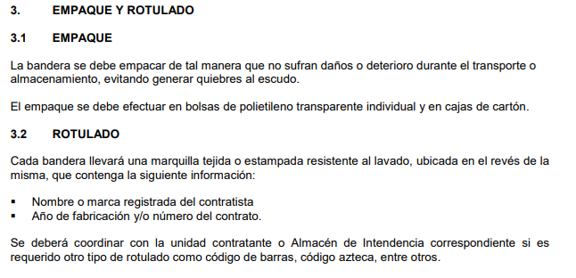  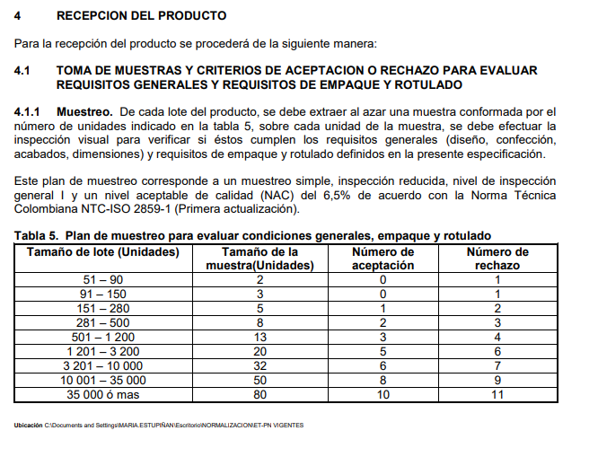  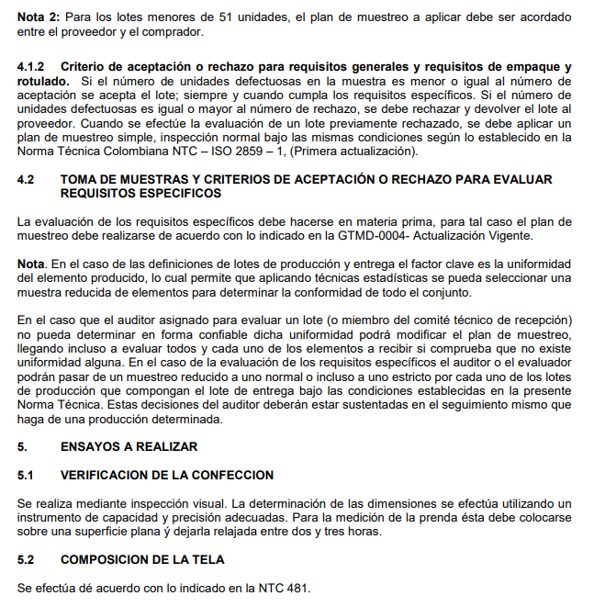  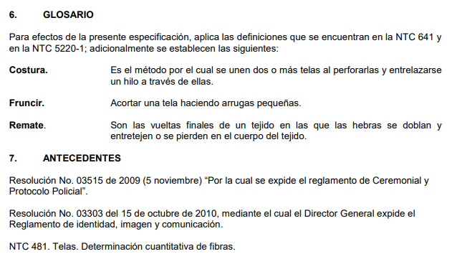 | 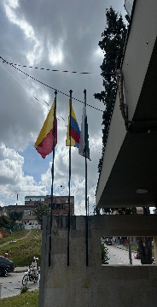 | 205
2 | JUEGO E BANDERAS X 3 PAR EXTERIOR ESTACIÓN (COLOMBIA, POLICÍA, DSITRITO) MEDIDAS 2MT X 3MT. | 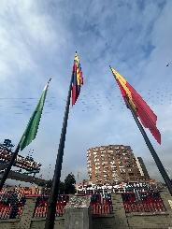 | 27
3 | JUEGO E BANDERAS X 3 PAR EXTERIOR GUARDIA (COLOMBIA, POLICÍA, DSITRITO) MEDIDAS 4MT X 6MT. |  | 6
4 | JUEGO E BANDERAS X 3 PARA INTERIOR CON BASE.ASA Y MOHARRA (COLOMBIA, POLICÍA, DSITRITO).  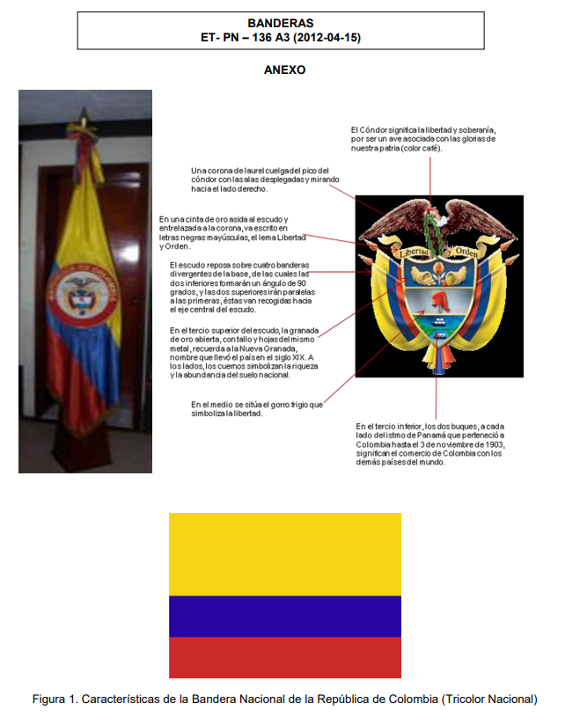  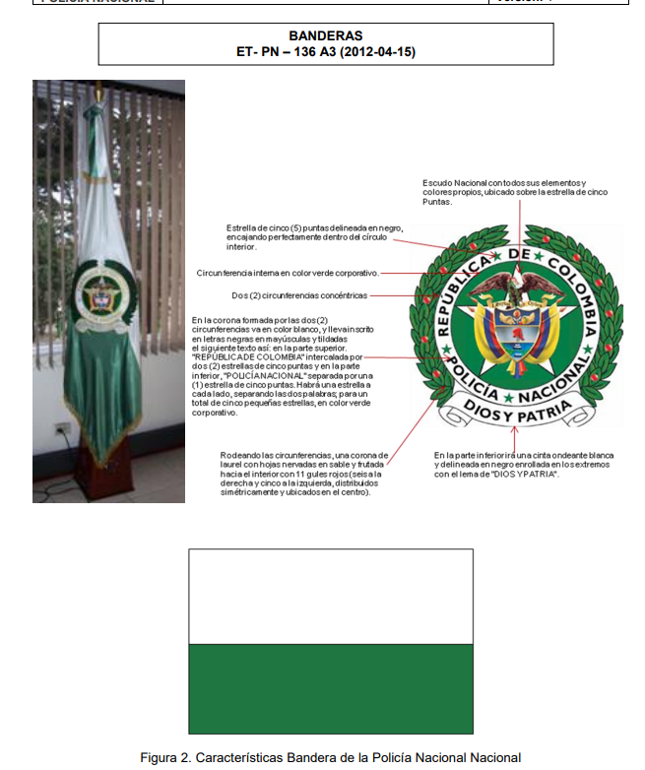 | 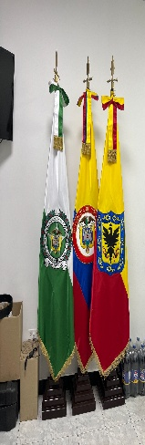 | 8
5 | ADQUISICIÓN KIT PRENDAS BLANCAS  * NTMD-0055-A1 UNIVERSAL DE CUERO PARA LA POLICIA NACIONAL  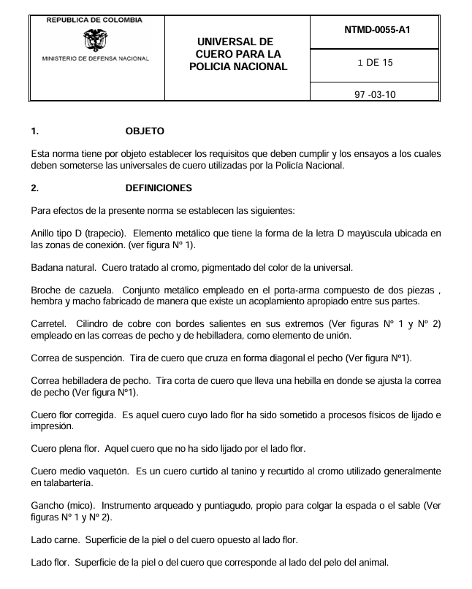  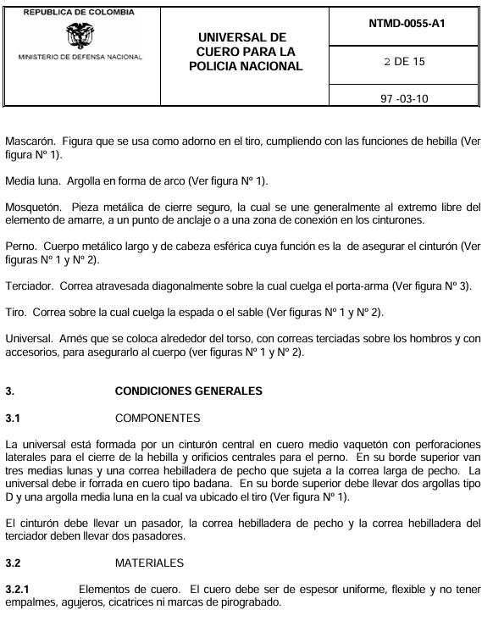  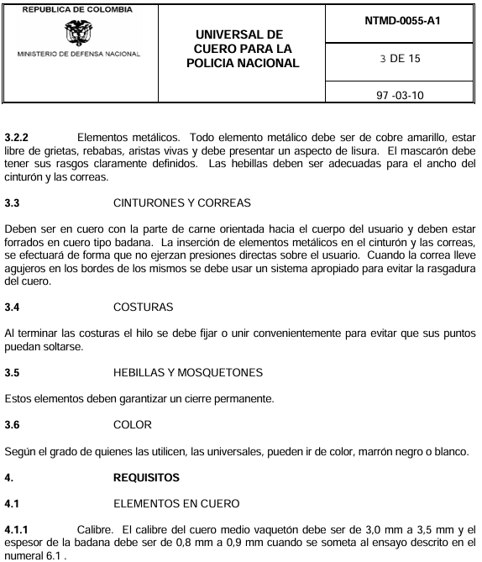  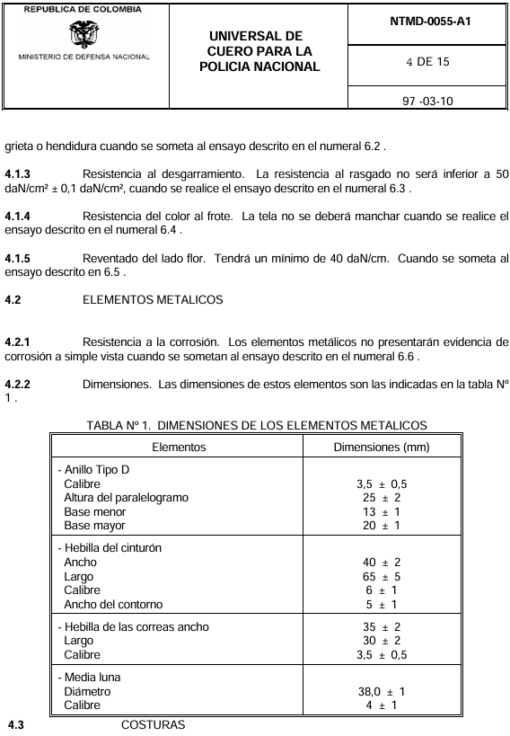  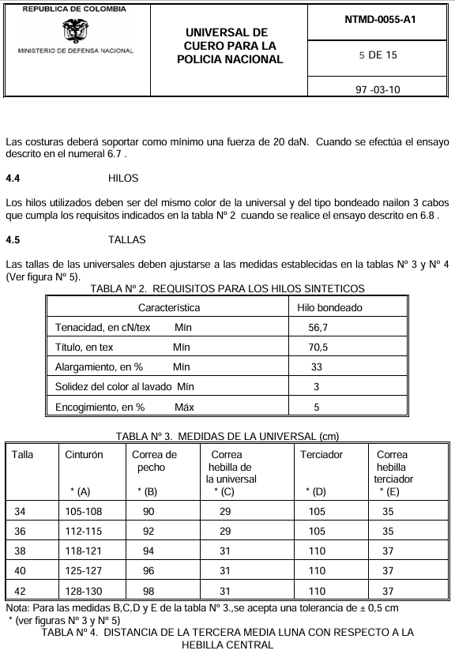  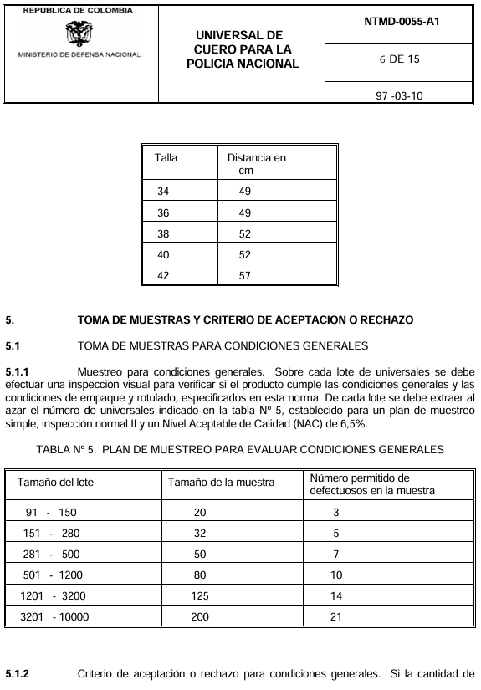  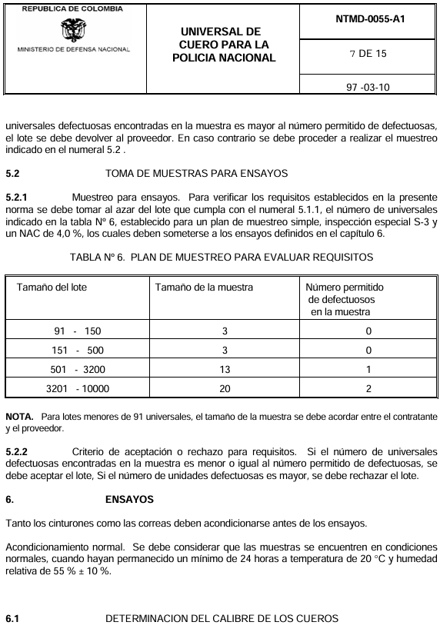  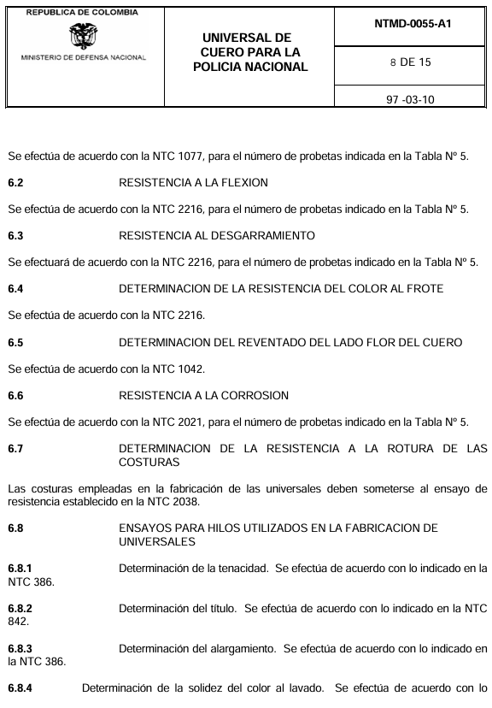  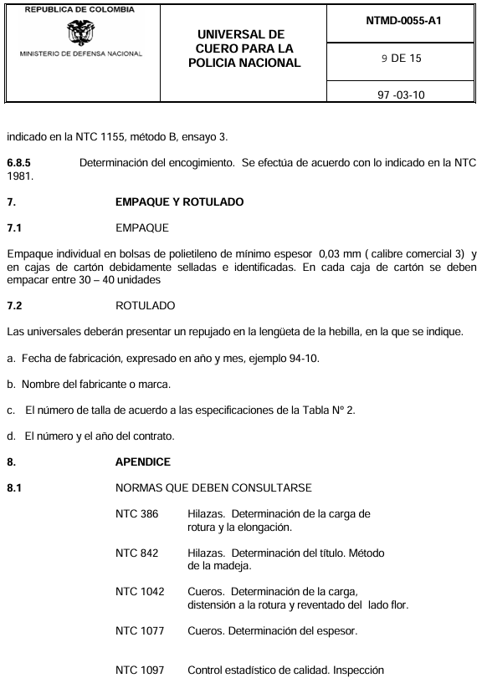    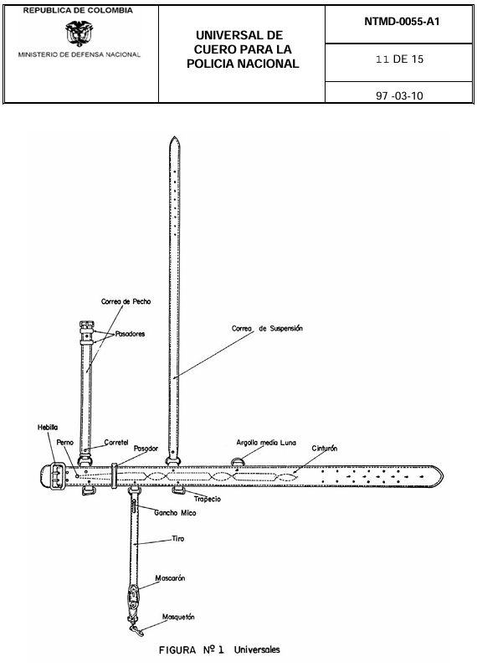  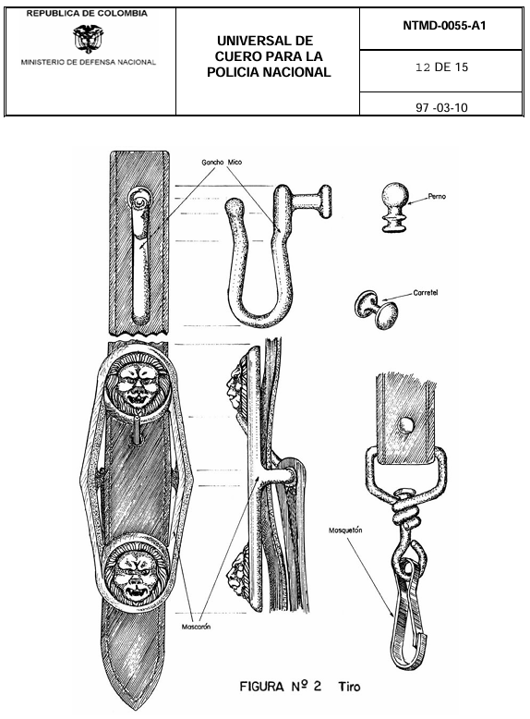  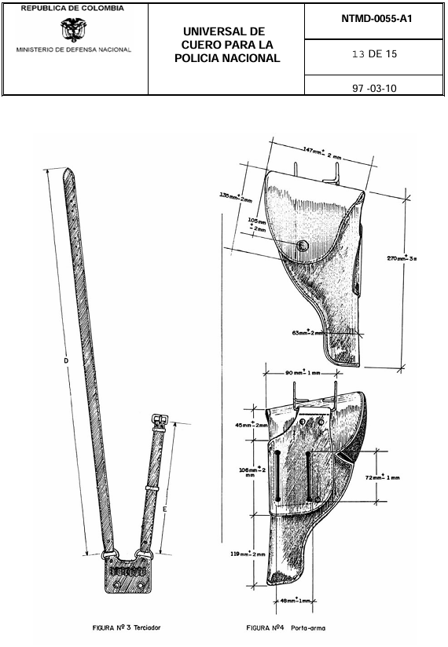  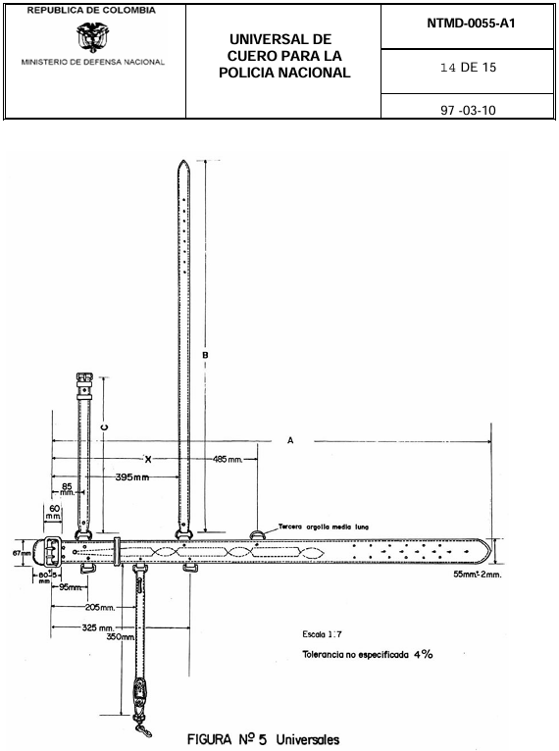  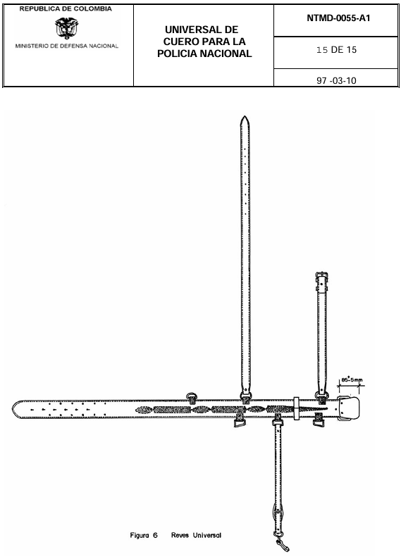  * NTMD-0063-A2 POLAINA TIPO MEDIA CAÑA  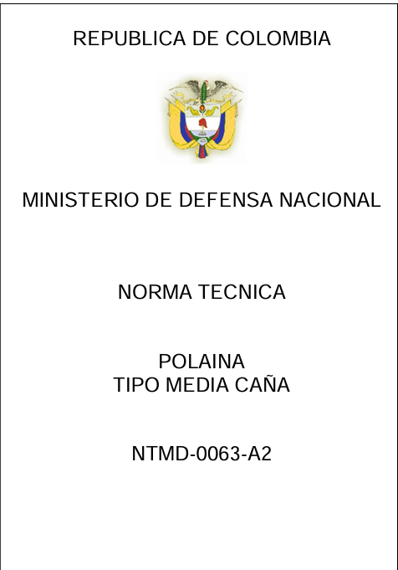  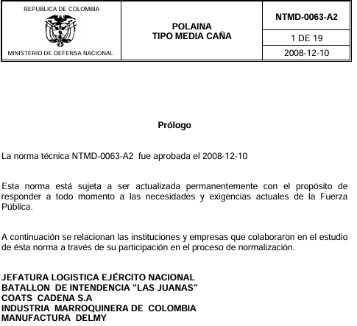  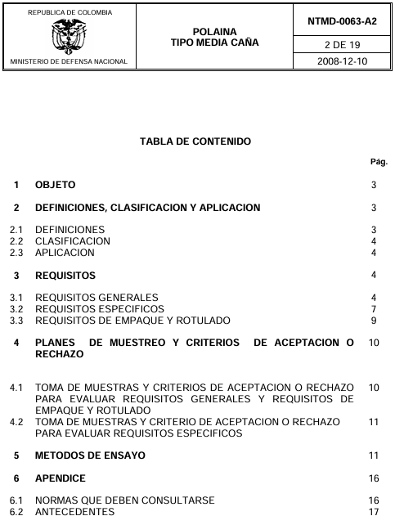  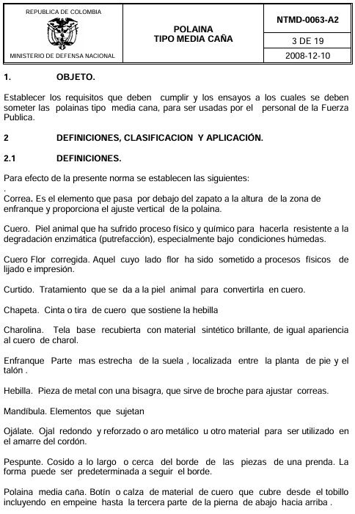  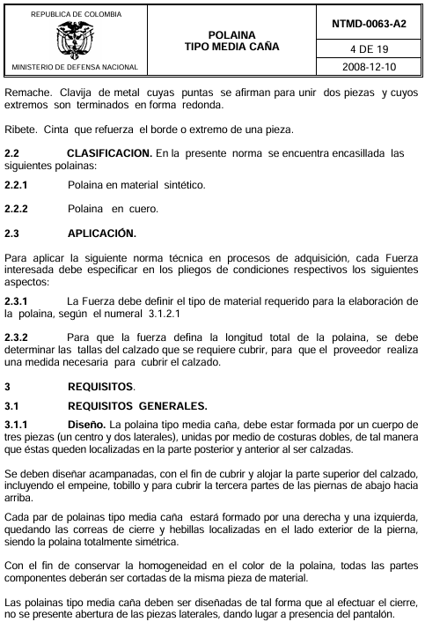  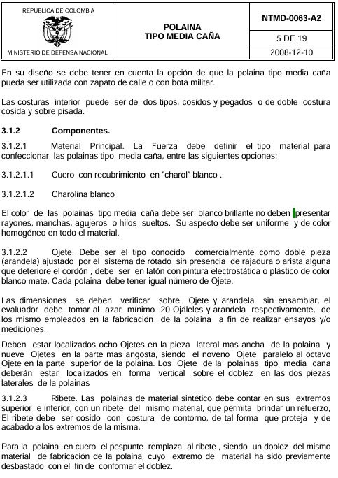  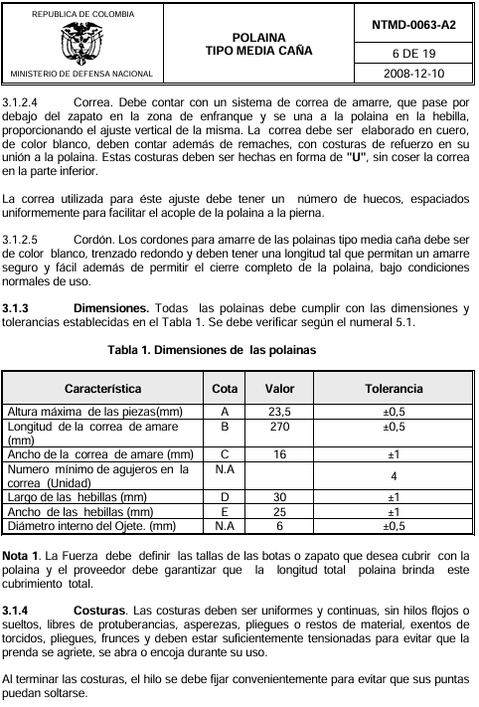  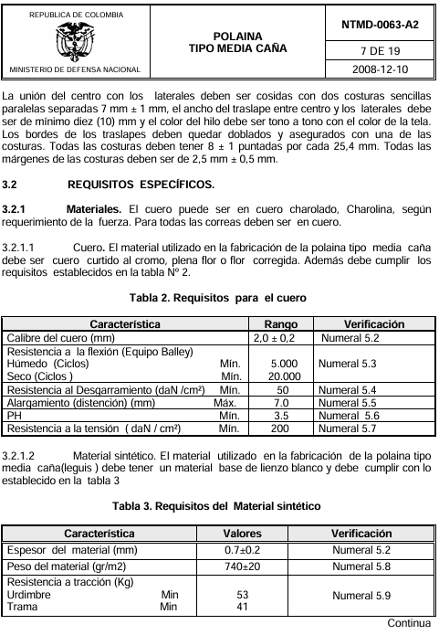  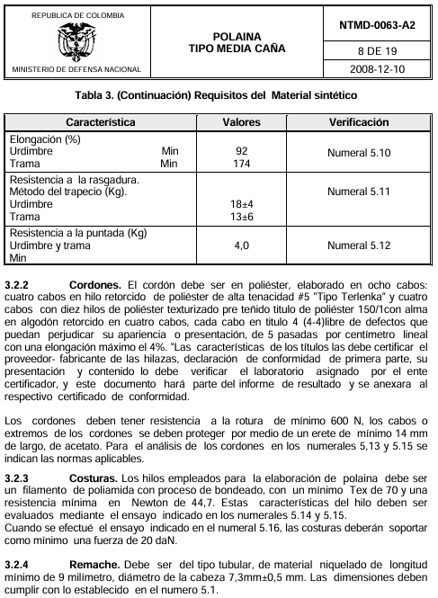  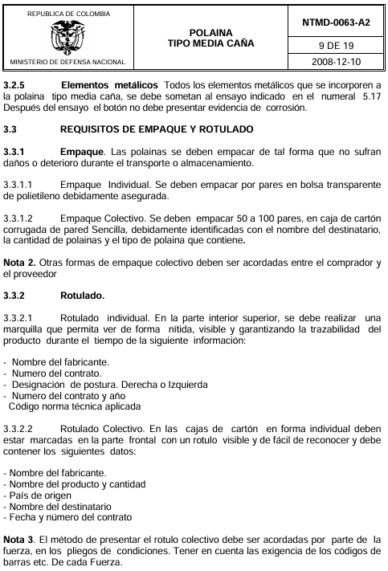  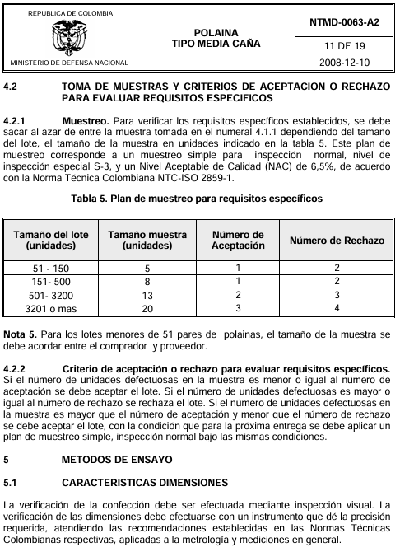  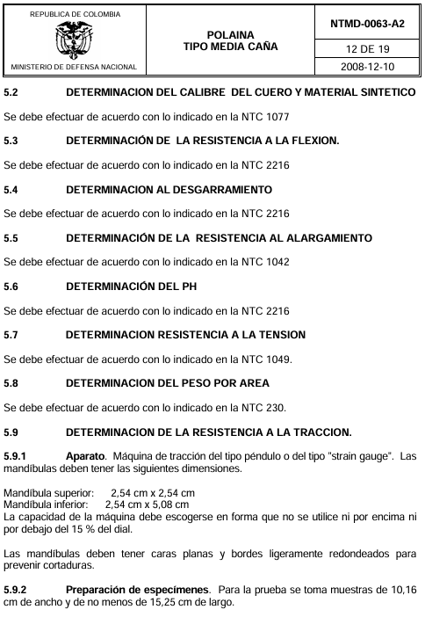  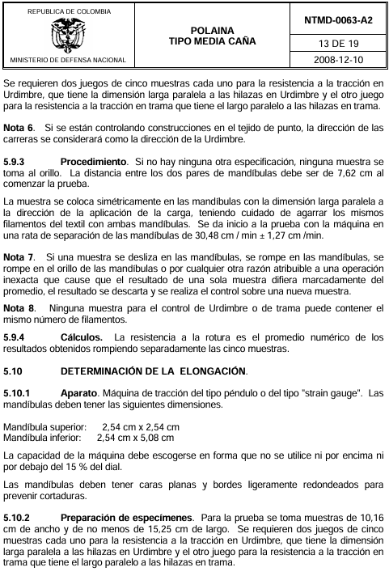  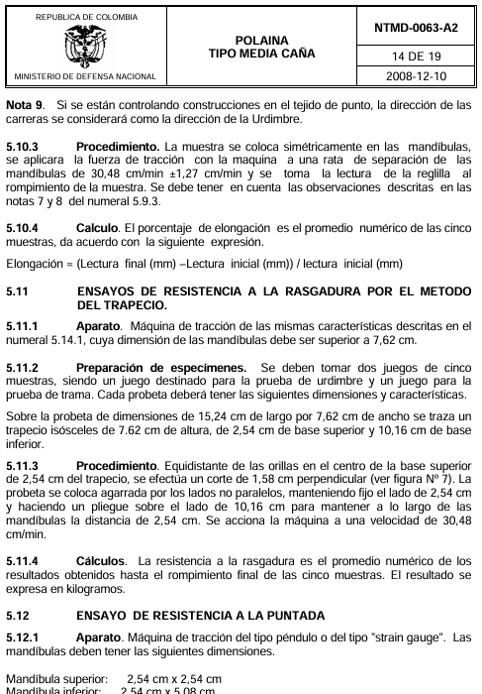  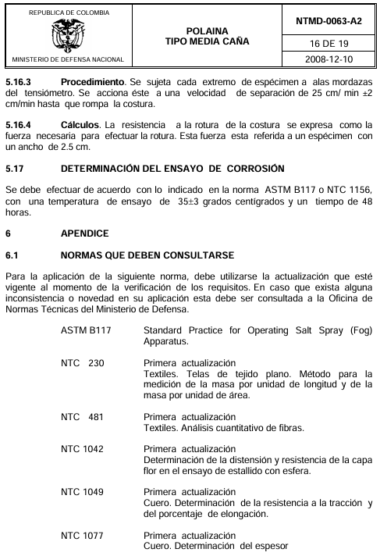  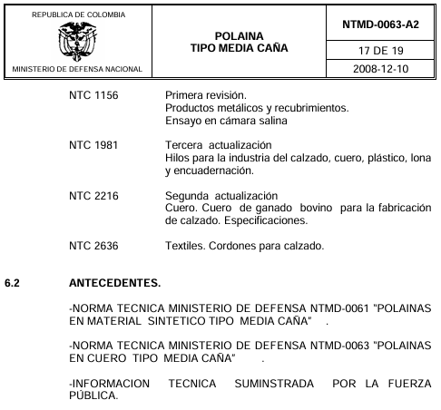  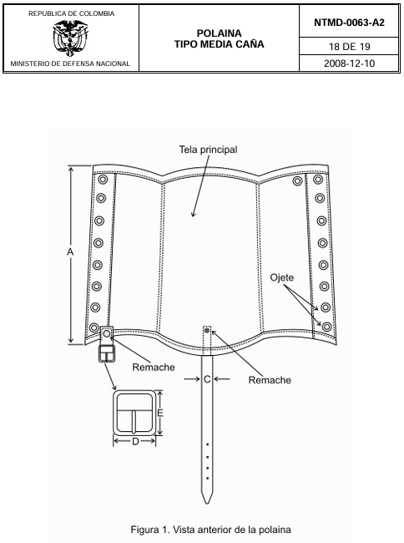  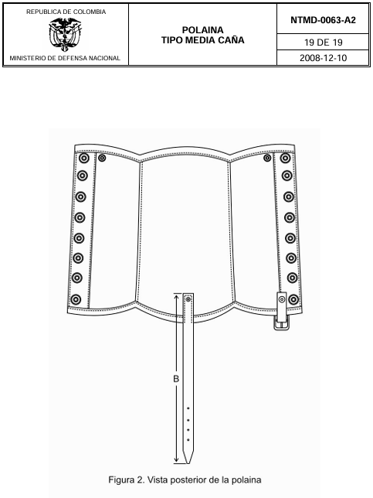  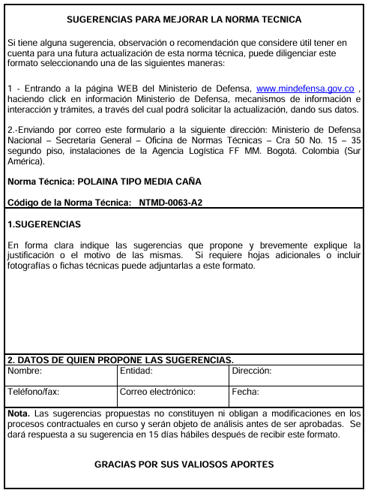  *NTMD-0288 CASCO DE PRESENTACION FUERZA PUBLICA    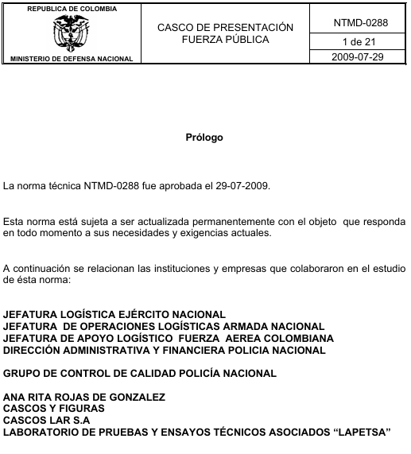  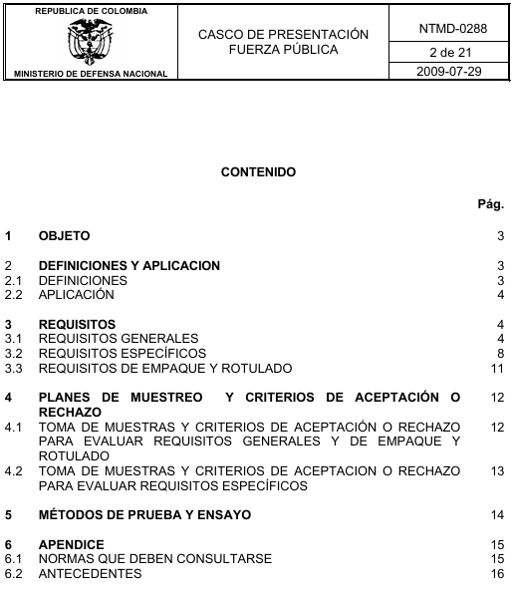  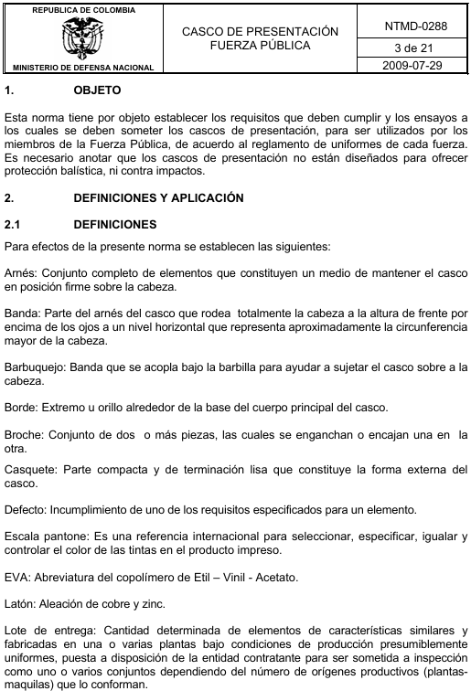  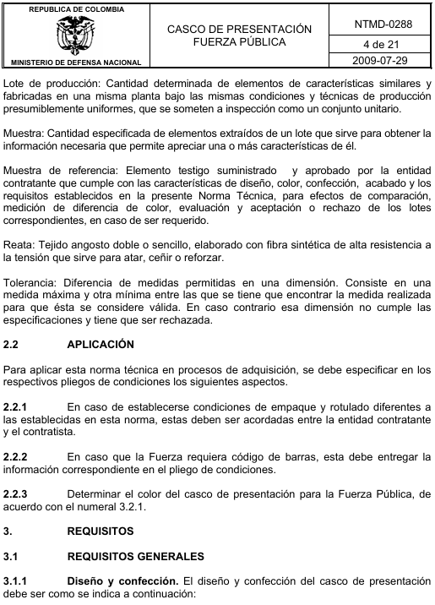  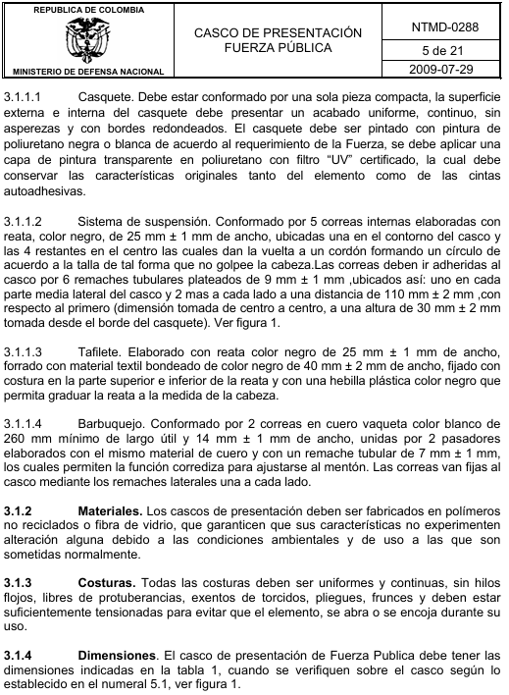  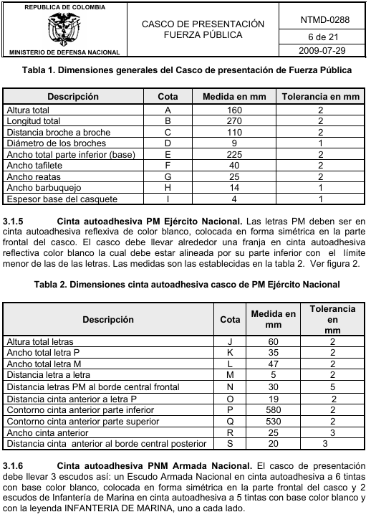  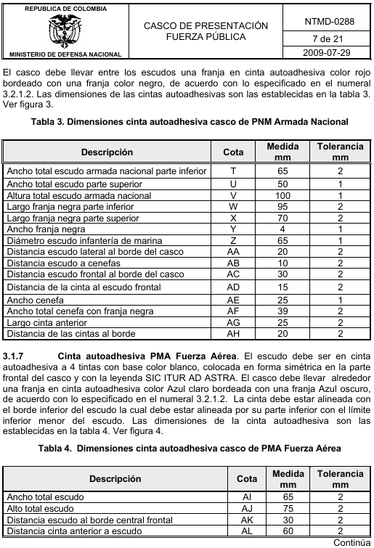  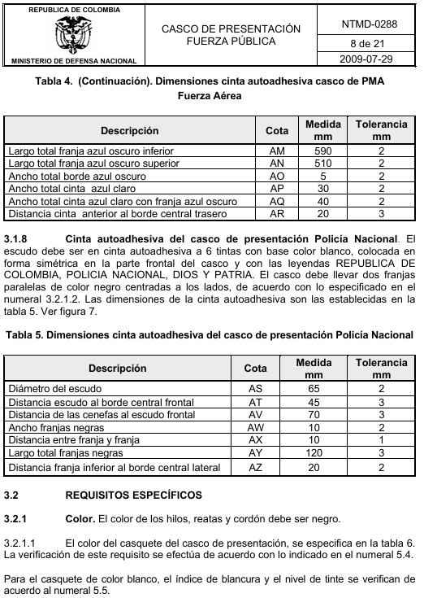  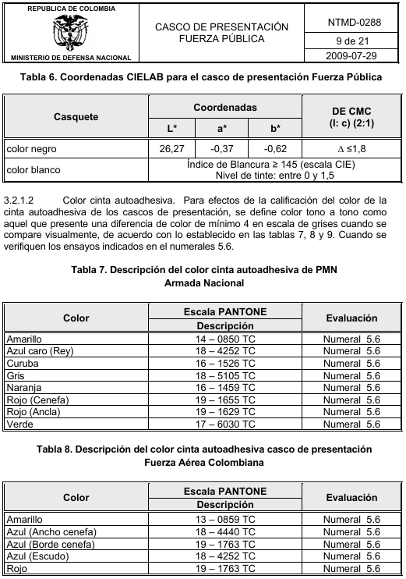  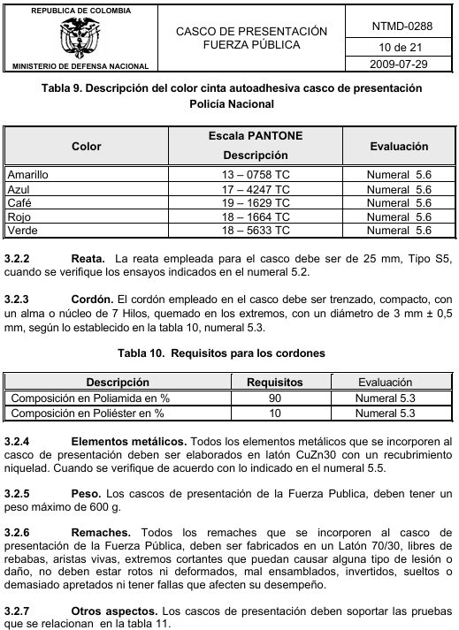  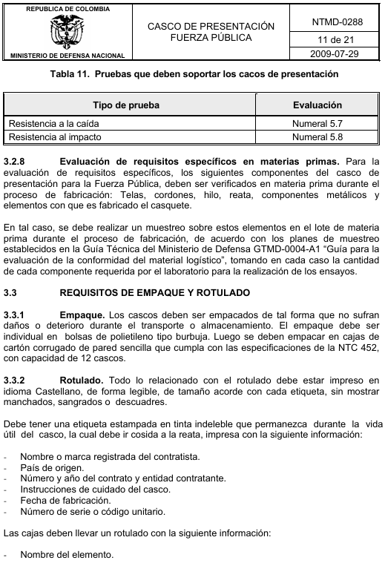  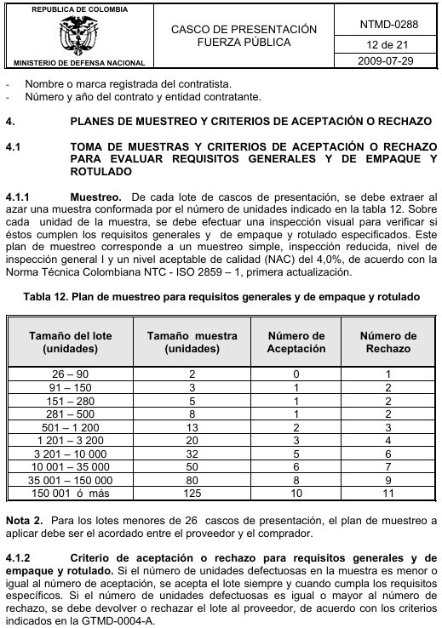  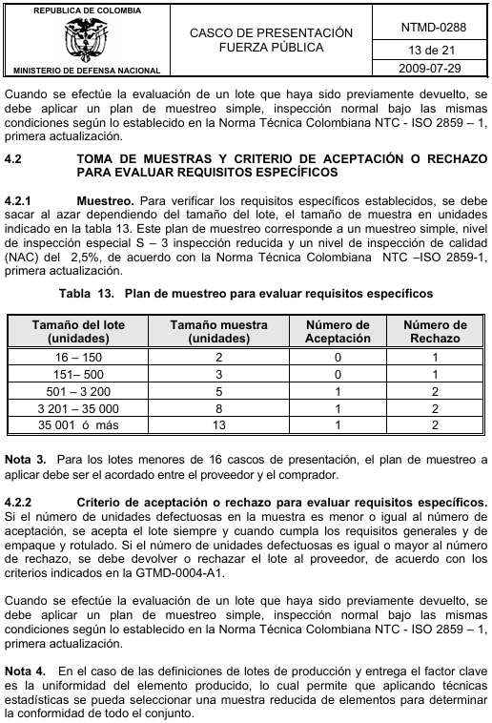  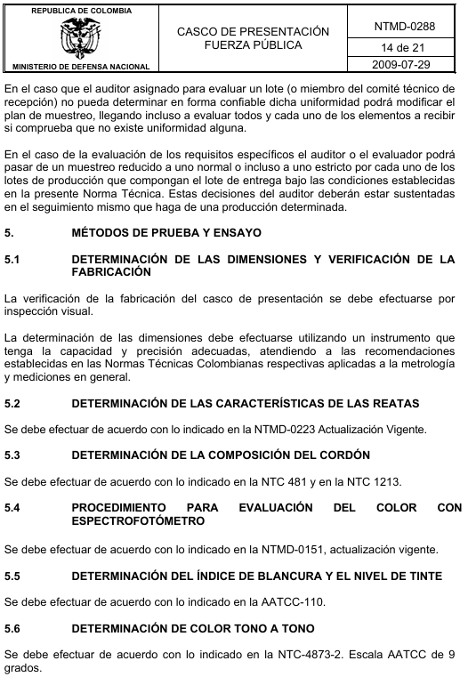  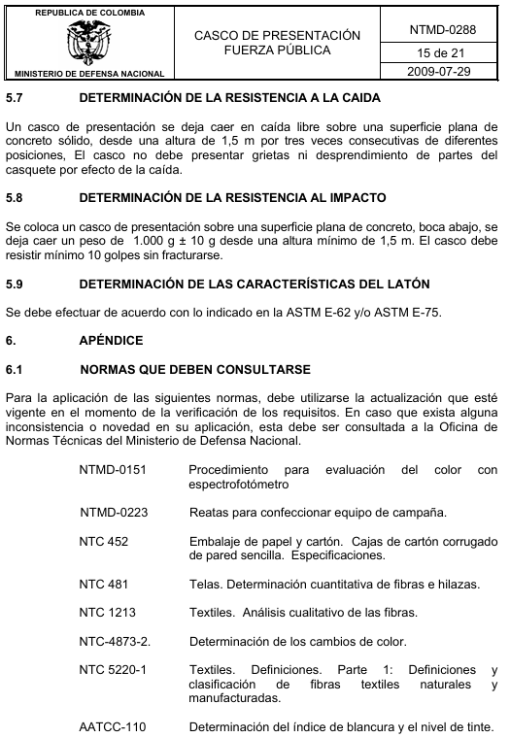  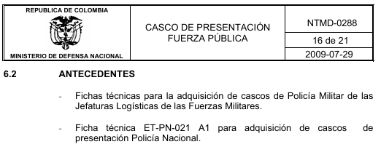  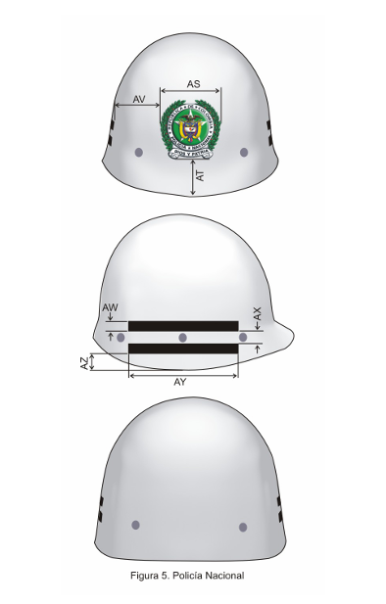  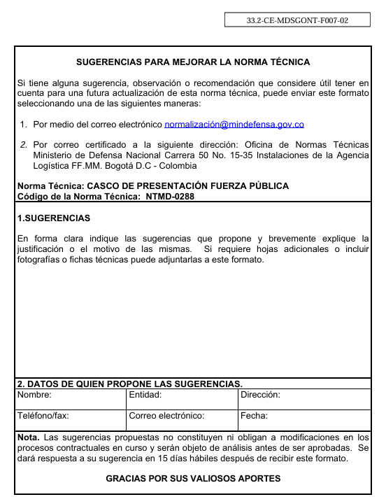  * ET-PN-033 A4 CORDON DE MANDO  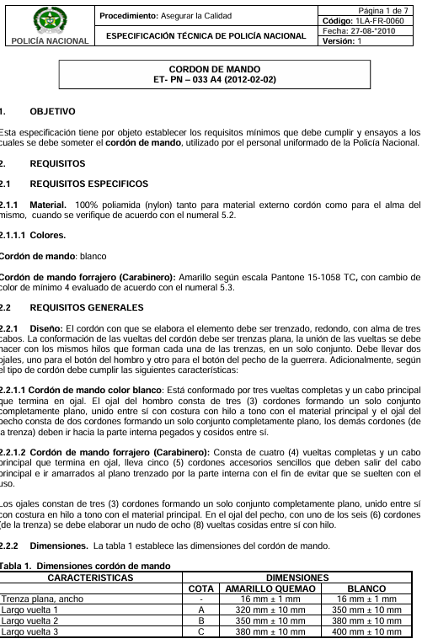  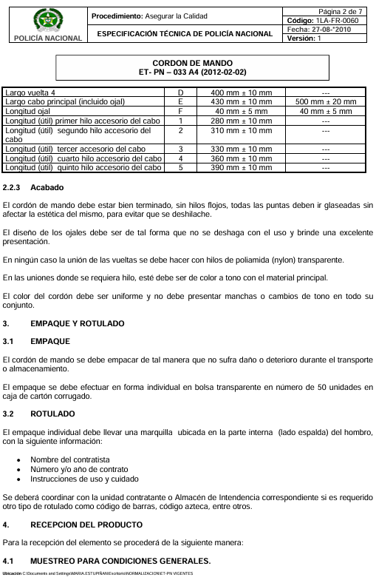  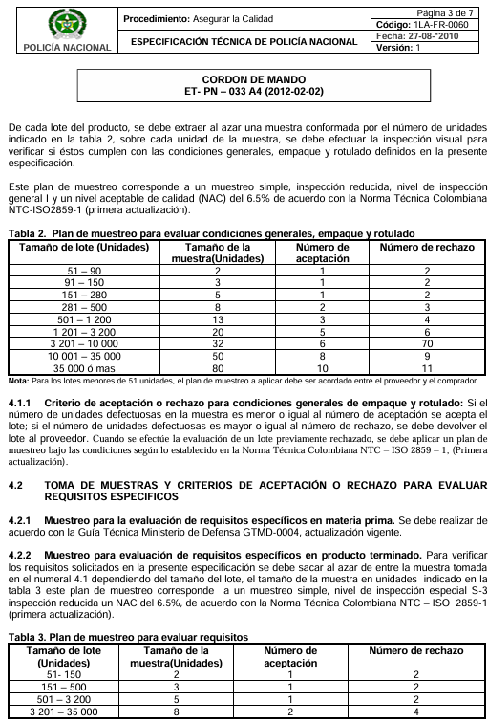  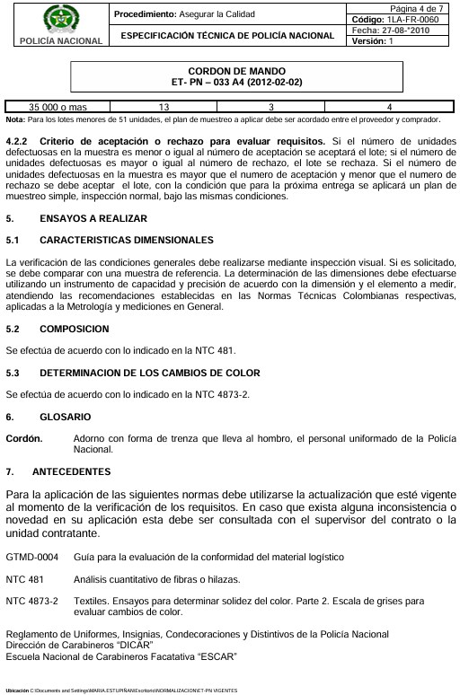  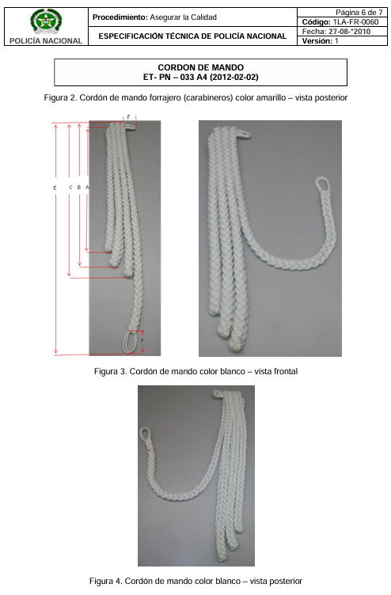  * ET-PN-009- A4 PAÑOLETAS  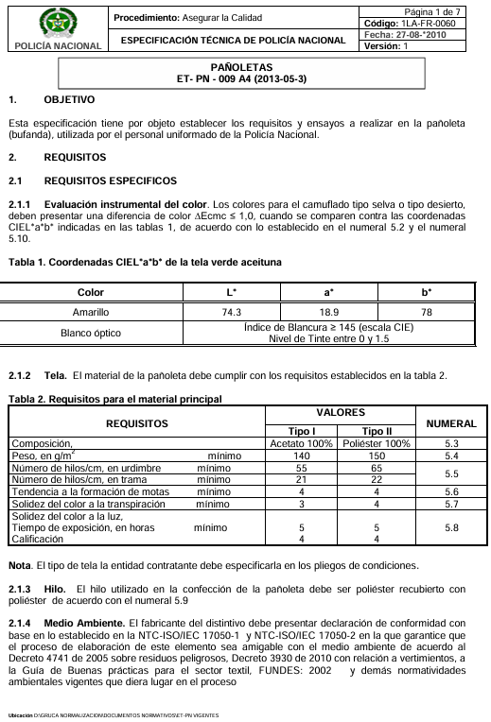  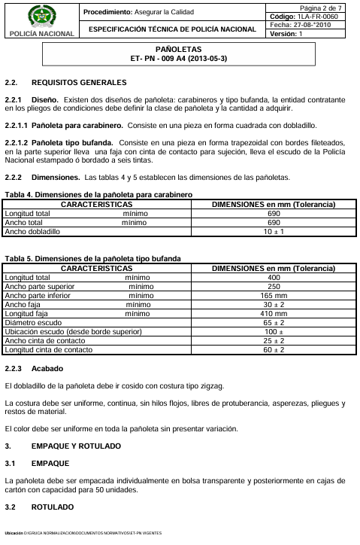  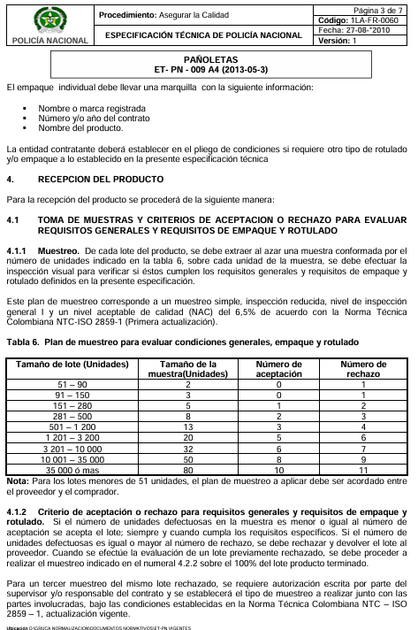  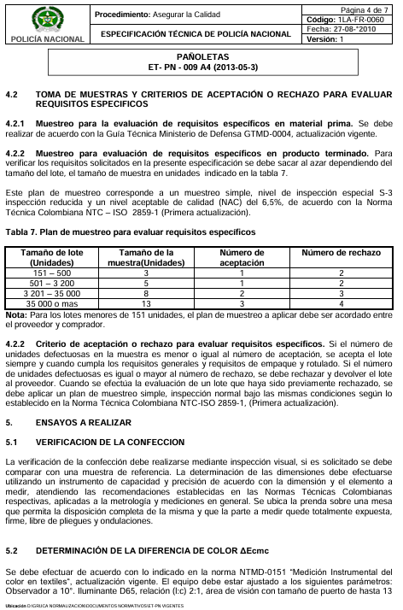  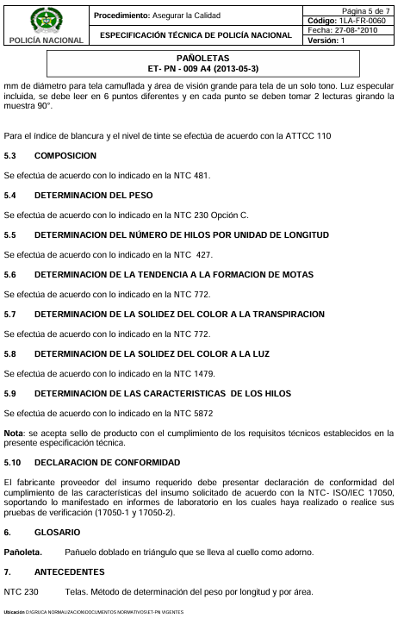  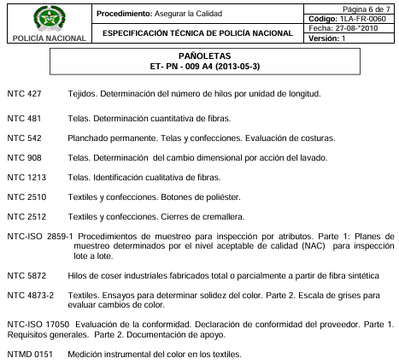  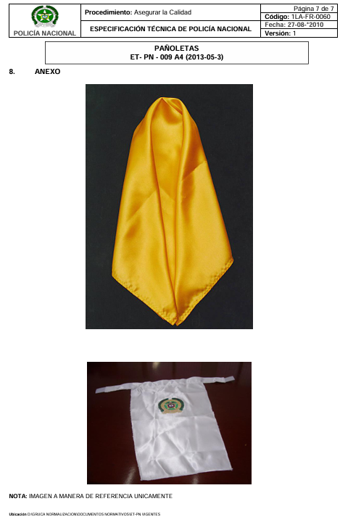  * NTMD-0043-A2 GUANTES BLANCOS  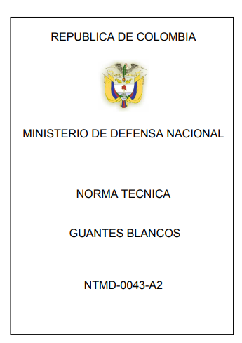  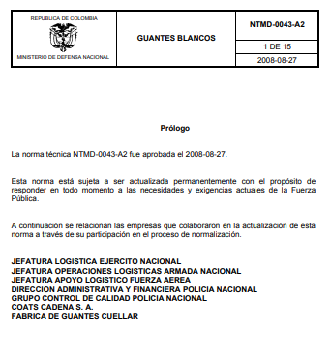  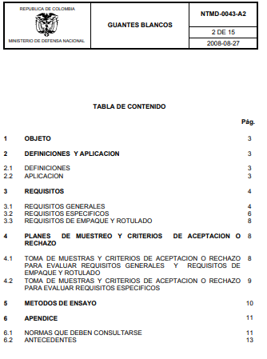  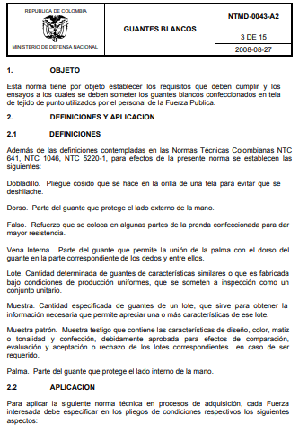  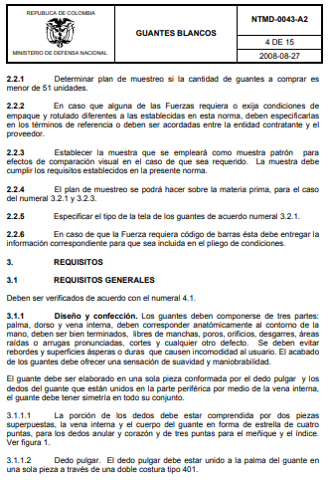  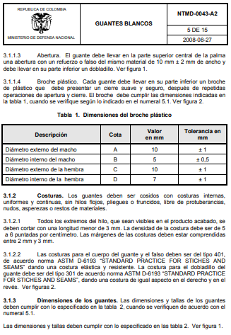  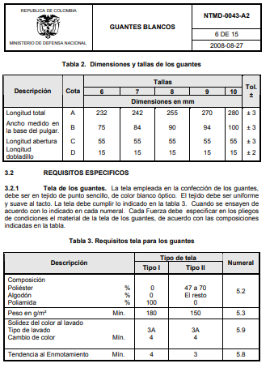  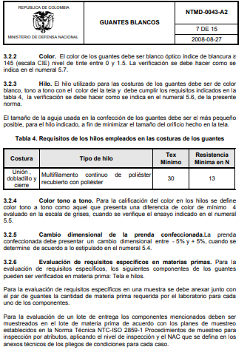  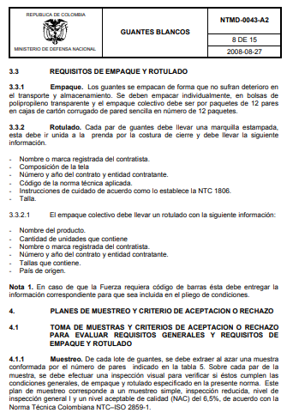  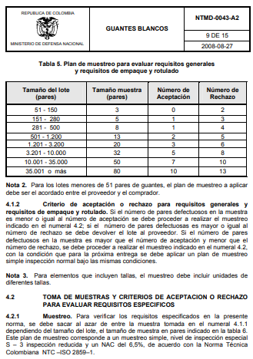  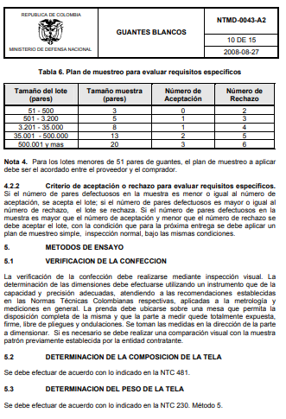  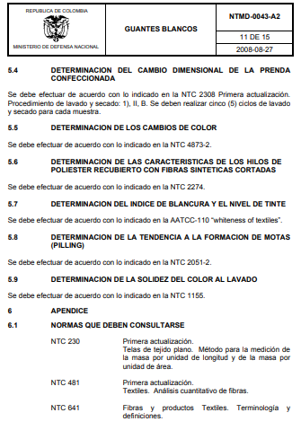  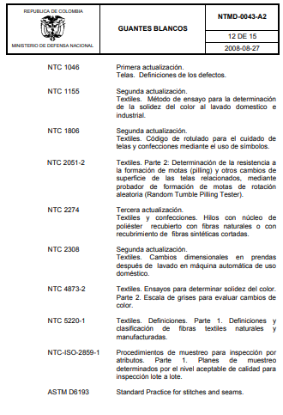  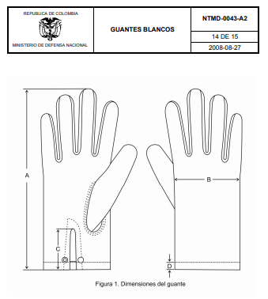  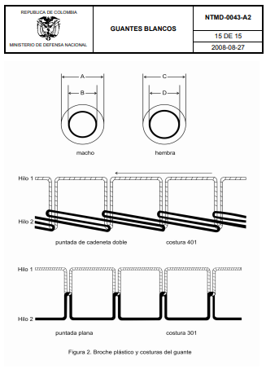 | 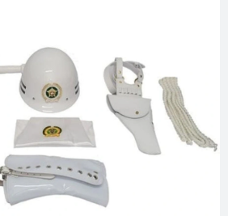 | 22
6 | ROMPE FILAS  - Especificaciones de los Parales (Postes o Rompe filas)  - Material: Acero inoxidable de alta resistencia con acabado cromado o dorado, dependiendo de la solemnidad del evento (el dorado suele reservarse para ceremonias de alta jerarquía o en recintos cerrados de gala).  - Altura: Generalmente de 90 cm a 100 cm.  - Base: Base pesada (aprox. 7-9 kg) con diámetro de 32 cm a 35 cm, diseñada con protección de caucho en la parte inferior para no rayar los pisos de los salones.  - Cabezal: Tipo "corona" o circular con cuatro enganches para permitir la conexión de cordones en diferentes direcciones.  - Especificaciones del Cordón (Lazo)  - Material: Cordón trenzado de terciopelo o poliéster de alta densidad.  - Color Institucional: Rojo: Es el color estándar para ceremonias oficiales y de gala.  - Longitud: Entre 1.30 m y 1.50 m para permitir una caída elegante en forma de "u" entre postes.  - Terminales: Ganchos metálicos (mosquetones) en los extremos que coinciden con el acabado del paral (cromado o dorado).  - Uso en Ceremonias Policiales  Se disponen para delimitar el área de las autoridades (mesa principal), el pasillo de honor para desfiles o el acceso de personalidades en eventos como condecoraciones o transmisiones de mando. |  | 3
7 | HABLADORES DE PISO  - Dimensiones y Estructura  - Altura total: Entre 120 cm y 150 cm.  - Material de soporte: Estructura en acero inoxidable con pintura electrostática gris o negra para mayor durabilidad.  - Base: Base circular o cuadrada pesada para garantizar estabilidad en zonas de alto tráfico.  - Especificaciones del Tablero Informativo  - Material: panel de aluminio  - Identidad Visual y Tipografía  - Colores:  - Verde Aceituna: (Pantone 560 C o similar) para la franja de identificación institucional.  - Blanco: Para el fondo de los textos informativos, garantizando alto contraste y legibilidad.  - UBICACIÓN  - Entradas y Áreas de Recepción  - Comandos de Departamento y Metropolitanas: Para dar la bienvenida o indicar la ubicación de oficinas principales.  - CAI (Comandos de Atención Inmediata): Para informar sobre los números de cuadrante o servicios disponibles las 24 horas  - Puntos de Información: Donde se requiera señalizar filas preferenciales para personas con discapacidad, adultos mayores o mujeres embarazadas.  - Eventos y Ceremonias (Protocolo)  Entradas de Auditorios: Para indicar el nombre del evento (ej. "Rendición de Cuentas" o "Seminario de Derechos Humanos"). | 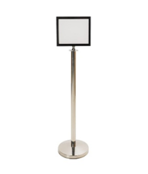 | 2
8 | BANDERINES PARA BLOQUE DE CEREMONIA  DESCRIPCIÓN DEL PRODUCTO: Suministro de banderines representativos de los grados policiales, elaborados en satín verde doble faz con borde color blanco  DISTRIBUCIÓN POR GRADO:  • 02 subteniente  • 02 teniente  • 02 capitán  • 02 mayor  MATERIALES Y ACABADOS:  - Dimensiones  - Material: Confeccionado en doble tela de satín raso especial o seda de alta calidad para permitir el bordado por ambas caras.  - Diseño:  Fondo dividido en dos franjas horizontales iguales: Blanco (superior) y Verde Aceituna (inferior).  Escudo Institucional: Bordado en el centro con hilos de seda de colores institucionales y detalles en hilo dorado brillante.  Dimensiones del paño: Generalmente son de 45 cm x 30 cm o 50 cm x 40 cm (proporcionales al bloque)  - Acabados: Los tres lados libres llevan una hilera de hilos metalizados dorados (flecos) de aproximadamente 5 cm de longitud.  - Uso en Ceremonias  - Portador: Es portado por un miembro del bloque (generalmente el más destacado o un oficial/suboficial subalterno) ubicado al frente y a la derecha de la formación.  - Inclinación: Durante los honores o el paso frente a la tribuna presidencial, el banderín debe inclinarse hacia adelante en un ángulo de 45 grados, manteniendo el brazo extendido.  - Cuidado: No debe tocar el suelo en ningún momento y debe guardarse en fundas protectoras cuando no esté en uso para evitar el deterioro de los bordados en oro  ET_PN_136_A3_BANDERAS  Nota: cumplimiento GTMD-0004-A4  VERIFICABILIDAD:  El cumplimiento se evaluará mediante inspección visual, medición de dimensiones, revisión de materiales, colores y bordados conforme a la Especificación Técnica. |   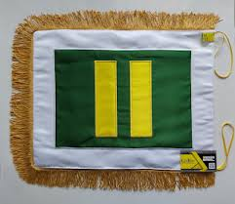 | 8
9 | CORNETAS  - especificaciones Técnicas del Instrumento  - Material de fabricación: Latón de alta calidad (aleación de cobre y zinc) con un espesor de pared que garantice durabilidad ante golpes.  - Acabado: Baño de oro (laca dorada) o níquel (plateado) de alto brillo, resistente a la corrosión y al clima.  - Tonalidad: Generalmente afinadas en Si bemol (Bb), estándar para los toques de corneta militares y policiales.  - Longitud: Aproximadamente 48 cm a 52 cm.  - Boquilla: Metálica, desmontable, del mismo acabado que el cuerpo del instrumento, diseñada para facilitar la emisión de notas agudas y potentes.  - Accesorios Obligatorios (Dotación).  - Para su uso en bloques de ceremonia o bandas, la corneta debe contar con:  - Cordón Institucional: Cordón trenzado grueso con dos borlas en los extremos. El color varía según la unidad (ej. verde y blanco para unidades generales).  - Banderín de Corneta: Pequeño banderín (aprox. 25x20 cm) que se cuelga del pabellón de la corneta, con el escudo de la unidad o de la Policía Nacional bordado en hilo dorado.  - Estuche: Maletín rígido de transporte con interior acolchado para protección de la campana y boquilla.  - Tipo de Corneta.  - Trompeta Heráldica: De mayor longitud, utilizada exclusivamente en ceremonias protocolarias .  - Uso  - Las cornetas institucionales de la Policía Nacional de Colombia son (empleadas en bandas de guerra y para toques de mando) se rigen por los estándares de instrumentos de viento de las Fuerzas Públicas, específicamente bajo lineamientos de resistencia y sonoridad para uso en exteriores. | 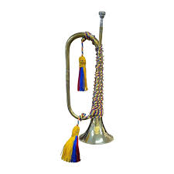 | 2
10 | MANTEL VERDE MESA PRINCIPAL CON ESCUDO  - Especificaciones de Material y Confección  - Tela: Generalmente confeccionado en paño nacional de alta calidad, lino grueso o terciopelo mate. Debe ser una tela pesada para que tenga una caída elegante y no se mueva con facilidad.  - Color: Verde Aceituna institucional (Pantone 560 C). No debe ser un verde brillante ni claro.  - Dimensiones: Se fabrica bajo medida según la mesa, pero lo estándar es que cubra la mesa hasta el suelo por el frente y los costados (caída total), dejando la parte posterior libre para la comodidad de quienes se sientan.  - Acabados: Dobladillos invisibles y refuerzos en las esquinas.  - Escudo (Elemento Central)  - Técnica: Bordado en alto relieve con hilos de seda y detalles en hilo metálico dorado. No se utilizan escudos estampados en mesas de honor o ceremonias.  - Ubicación: Debe ir centrado en el panel frontal del mantel (el que queda a la vista del público).  - Diseño: El escudo debe ser el oficial, incluyendo la orla con la leyenda "POLICÍA NACIONAL DE COLOMBIA" y "DIOS Y PATRIA".  - Ornamentación  - Flecos: En eventos de alta gala, el borde inferior del mantel puede llevar flecos de hilo dorado de 5 cm, similares a los de las banderas de interior.  - Cinta Damero: En algunas unidades, se añade una cinta con el patrón ajedrezado (azul y amarillo) en los bordes, aunque el estilo más formal y protocolario es el verde sólido con el escudo bordado.  - Usos Principales  - Mesas de Honor: En transmisiones de mando, condecoraciones y aniversarios.  - Ruedas de Prensa: Para dar el respaldo institucional a las declaraciones de los comandantes  - Firmas de Convenios: Actos protocolarios con autoridades civiles. | 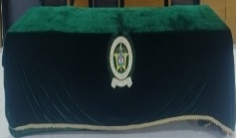 | 1
11 | MANTEL BLANCO  El mantel blanco institucional se utiliza principalmente en eventos de etiqueta, banquetes, cenas de gala o ceremonias religiosas (como misas de aniversario institucional). A diferencia del mantel verde, que es netamente operativo/administrativo, el blanco simboliza la solemnidad y la pulcritud del evento.  1. Especificaciones de Material y Confección  - Tela: Se utiliza primordialmente Dacrón pesado, Tergal o Lino. Debe ser una tela con cuerpo, que no sea traslúcida y que sea resistente a las arrugas.  - Color: Blanco óptico (puro). No se aceptan tonos crema o marfil para mantener la uniformidad.  - Diseño de caída: El mantel debe tener una caída de 70 cm a 75 cm (hasta el piso) en el frente y los laterales. La parte superior debe quedar perfectamente lisa.  - Medidas: 3.00 mts x 1.60 mts  - Acabados: Costuras tipo pestaña o dobladillos anchos (4-5 cm) con terminaciones en ángulo (mitra) en las esquinas para una caída perfecta. |  | 12
12 | PORTABANDERAS  Los portabanderas o portaestandartes, son accesorios de cuero que permiten al personal cargar las banderas durante desfiles y ceremonias prolongadas. Su fabricación debe cumplir con los estándares de marroquinería de la institución y en cumplimiento de la norma ET- PN 103.  1. Especificaciones de la (Correa)  - Material: Cuero de ganado vacuno (vaqueta) de primera calidad, con un espesor de 3.5 mm a 4 mm para soportar el peso de la asta.  - Color: Verde: Para uso general con el uniforme de servicio o ceremonia estándar.  - Ancho: Entre 8 cm y 10 cm, diseñado para distribuir el peso sobre el hombro sin causar fatiga.  - Acabado: Cuero charolado (brillante) o con brillo espejo, resistente al agua.  2. Soporte  Es la pieza en forma de cono donde descansa el regatón del asta:  - Material: Cuero reforzado o polímero forrado en cuero, con base interna metálica o de madera para evitar que el asta perfore el fondo.  - Ubicación: Debe estar cosido y remachado en el extremo inferior del tahalí, quedando a la altura de la cadera derecha del portador.  3.Herrajes y Ornamentación  - Hebilla: Metálica de gran tamaño, fabricada en latón o bronce con acabado cromado dorado. Debe permitir ajustar la longitud según la estatura del uniformado.  - Costuras: Hilo de nylon de alta resistencia, del mismo color del cuero, con remates reforzados.  4.Modo de Uso Reglamentario  Se coloca sobre el hombro izquierdo y cruza diagonalmente hacia la cadera derecha. | 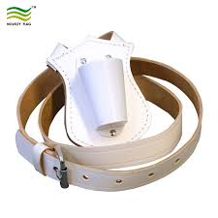 | 18
13 | HABLADORES DE MESA  Los habladores de mesa institucionales (también conocidos como identificadores de mesa o porta-nombres) son elementos esenciales para la organización de protocolos, ruedas de prensa y eventos académicos. Su diseño debe ser sobrio y permitir la identificación clara de los asistentes.  1.Especificaciones de Material y Estructura  Existen dos tipos principales autorizados según la formalidad del evento:  - Tipo A (Acrílico Premium): Es el más común para eventos administrativos y ruedas de prensa.  - Material: Acrílico cristal transparente de 3 mm a 5 mm de espesor.  - Diseño: Forma en "T" invertida o "L" (ángulo inclinado para mejor lectura).  - Medidas estándar: 25 cm de largo x 10 cm de alto (aunque para mesas principales grandes puede ser de 30 cm x 15 cm)  2. Uso  Debe colocarse frente al puesto asignado, de modo que sea visible para el público o la cámara. | 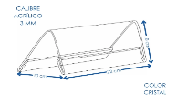 | 9
14 | SOMBRILLAS PARA CEREMONIA POLICÍA NACIONAL  1. Especificaciones de Diseño y Color  - Color Principal: Negro sólido o Verde Aceituna institucional (dependiendo de la unidad y el tipo de uniforme que se esté usando). El negro es el estándar universal para gala y ceremonias.  - Escudo: Debe llevar el Escudo de la Policía Nacional impreso en una o dos caras (paneles) de la sombrilla.  - Técnica: Estampado en serigrafía o transferencia térmica de alta resistencia.  - Color del escudo: Generalmente en color dorado o con los colores originales heráldicos para que resalte sobre el fondo oscuro.  - Sin publicidad: Está estrictamente prohibido el uso de sombrillas con logotipos de marcas comerciales o patrocinadores en actos oficiales.  2. Estructura y Materiales  - Tipo: Sombrilla tipo "Golf" (de gran cobertura). Esto permite proteger no solo al uniformado, sino también su equipo, armamento o a un civil/autoridad que esté acompañando.  - Diámetro: Apertura de entre 120 cm y 140 cm.Tela: Poliéster Pongee o Nylon de alta densidad con recubrimiento impermeable y protección UV.  - Varillaje: Estructura de fibra de vidrio o fibra de carbono (para evitar que se doblen con vientos fuertes y para mayor seguridad ante descargas eléctricas/rayos).  - Mango: Ergonómico, preferiblemente en material antideslizante (caucho o madera barnizada en negro), con sistema de apertura automática.  3.Uso en Ceremonias:  Para las ceremonias y eventos de protocolo bajo condiciones climáticas adversas, la Policía Nacional de Colombia utiliza sombrillas que deben mantener la sobriedad y la uniformidad institucional.  Uniformidad: Todos los encargados de portar sombrillas en un mismo bloque deben usar el mismo modelo y color para no romper la simetría del evento. | 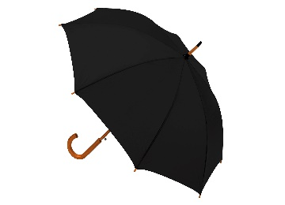 | 9
15 | ALFOMBRA ROJA PARA TARIMA PARA CEREMONIA POLICÍA NACIONAL  1. Especificaciones de Material y Confección  - Material: Fibras sintéticas de alta resistencia (polipropileno o poliéster) tipo moqueta o "peluche" corto, con tratamiento de punzonado para mayor durabilidad.  - Color: Rojo Granate o Rojo Ceremonial (debe ser un tono intenso y uniforme, no carmesí brillante).  - Gramaje: Entre 300 g/m² y 500 g/m². Debe ser lo suficientemente gruesa para no arrugarse al paso de las botas, pero fácil de enrollar.  - Base (Respaldo): Debe contar con una base antideslizante (látex o caucho) para evitar accidentes, especialmente sobre tarimas de madera o pisos de mármol.  2.Dimensiones Estándar  - Ancho: Generalmente de 1.50 metros a 2.00 metros, permitiendo que dos personas caminen cómodamente a la par.  - Largo: Variable según la necesidad del evento (desde 5 metros para una tarima hasta 50 metros para un pasillo de honor completo).  - Espesor: Entre 4 mm y 7 mm.  3.Acabados y Seguridad  - Bordes: Deben estar rematados o fileteados con hilo de seda al tono para evitar que la alfombra se deshilache.  - Tratamiento: Debe ser ignífuga (resistente al fuego) y contar con tratamiento anti manchas.  - Fijación: En exteriores o sobre tarimas, se asegura con cinta de doble faz de alta adherencia o mediante pesas metálicas decorativas en los extremos.  4.Uso  - Ubicación: Se extiende desde el punto donde desembarca la autoridad hasta la mesa principal o el centro de la tarima.  - Sentido de Marcha: En el pasillo de honor, la alfombra guía el camino de las autoridades, quienes siempre deben caminar por el centro de la misma. |  | 1

CONDICIONES TÉCNICAS ADICIONALES
Las especificaciones técnicas requeridas son de obligatorio cumplimiento, de no hacerlo la propuesta se considerará no apta técnicamente.
En la columna CUMPLE/NO CUMPLE, se evaluará las especificaciones técnicas ofertadas por la firma. El oferente debe anexar dentro de la propuesta por la página del Sistema Electrónico de Contratación Pública – SECOP II, los siguientes requisitos habilitantes:

ÍTEM | DESCRIPCIÓN | CUMPLE | NO CUMPLE
1 | EXPERIENCIA PROPONENTE EN COMERCIALIZAR EL BIEN  Con el fin de garantizar la calidad de los bienes a contratar y evitar incumplimientos en la ejecución de la futura aceptación de oferta, se requiere acreditar experiencia en proyectos similares al objeto del presente estudio previo, tal acreditación será avalada con la presentación de los documentos que acrediten la realización de contratos celebrados y ejecutados con objeto igual o similar al del presente estudio previo, cuya suma sea igual o mayor al cien por ciento (100%) del presupuesto asignado al presente proceso expresados en salarios mínimos para la época de su celebración, para lo cual el oferente deberá presentar máximo tres (03) certificaciones expedidas por la entidad contratante, o acta de liquidación u otro documento donde conste que los elementos se adquirieron en estos negocios jurídicos, cumplieron con la especificación técnica ET-PN-103, ET- PN – 136 A3 (2012-04-15) y que fueron aptos para el ingreso y recepción de la entidad que realizó la adquisición.  Como criterio diferencial para Mipyme en el sistema de compras públicas, establecido en el artículo 2.2.1.2.4.2.18. del Decreto 1082 de 2015 (Adicionado por el artículo 3 del Decreto 1860 del 24 de diciembre de 2021), la entidad exigirá para las ofertas presentadas por las Mipyme para el presente proceso de mínima cuantía, para lo cual el oferente deberá presentar máximo cuatro (04) certificaciones expedidas por la entidad contratante, o acta de liquidación u otro documento donde conste que los elementos se adquirieron en estos negocios jurídicos, cumplieron con la especificación técnica ET-PN-103, ET- PN – 136 A3 (2012-04-15) y fueron aptos para el ingreso y recepción de la entidad que realizó la adquisición, cuya suma sea igual o mayor al setenta y cinco por ciento (75%) del presupuesto asignado al presente proceso expresados en salarios mínimos para la época de su celebración.  La Policía Metropolitana de Bogotá no tendrá en cuenta certificaciones de contratos en los cuales se haya adelantado algún incumplimiento por parte del contratista o que se encuentren en ejecución o que no demuestre ingreso apto a control de calidad en su evaluación de conformidad.  Nota 1: como regla general el certificado deberá contener:  - Nombre o razón social del contratista.  - Nombre del contratante.  - Objeto del contrato.  - Fecha de iniciación contrato.  - Fecha de terminación del contrato.  - Valor del contrato, el cual deberá expresarse en SMMLV, teniendo en cuenta su valor para la época de celebración del contrato. (De no expresarse bajo este parámetro la Policía Metropolitana de Bogotá hará la conversión).  - Nombre de quien la expide.  - Contactos para verificación de la información.  - Expedido y firmado por el contratante o representante legal.  - Manifestación clara y explícita que el contratista cumplió a cabalidad con el objeto del contrato.  Nota 2: las certificaciones serán objeto de verificación por parte del comité evaluador, no serán tenidas en cuenta aquellas certificaciones en las que no se pueda constatar que el contratista cumplió a cabalidad con el objeto contractual, ni aquellas en las que se establezca un concepto desfavorable.
2 | GARANTÍA TÉCNICA:  El oferente debe anexar dentro de la propuesta por la página del Sistema Electrónico de Contratación Pública – SECOP II, los siguientes requisitos habilitantes:  El futuro contratista deberá garantizar que, en caso de detectarse mala calidad en los elementos entregados, se compromete a reponer los elementos sin costo adicional para la entidad y en un tiempo no mayor a 2 días hábiles Si los elementos restituidos presentan igualmente deficiencias de calidad repondrá y subsanará a su despensa los daños que haya ocasionado el elemento deficiente, hasta que se reciba a satisfacción los elementos adquiridos.  El futuro contratista deberá garantizar que en los productos se utilizaran elementos fabricados con materia prima nueva, no remanufacturado, ni reciclado y que cumplen las especificaciones y normas técnicas requeridas por la entidad.  El oferente deberá manifestar que tuvo en cuenta, en el momento de elaborar su oferta económica, los costos indirectos a que haya lugar como pólizas, gastos administrativos en los que incurre al desarrollar el proceso de contratación y la ejecución del contrato, pues la Policía Metropolitana de Bogotá no reconocerá ningún reajuste de tarifas o precios durante la vigencia del contrato, por lo tanto el oferente debe proyectar el valor de la oferta por el tiempo de ejecución del contrato y mantener fijos los mismos.  El futuro contratista deberá garantizar que los elementos son nuevos y que cuentan con el certificado de importación (en caso de que aplique), que cumplen con las características mínimas solicitadas de acuerdo a los ítems, dicha documentación deberá estar firmada por el representante legal de la empresa.  El futuro contratista deberá garantizar que los bienes entregados tendrán como mínimo una garantía de 12 meses contados a partir de la entrega de cada elemento.  El futuro contratista deberá garantizar que los precios unitarios deben incluir el costo de los elementos, transporte y demás elementos y gastos inherentes para el cumplimiento satisfactorio del Contrato, inclusive los costos indirectos y financieros.  Nota: para el cumplimiento de este ítem, el oferente por medio de su representante legal, deberá presentar documento firmado acreditando el cumplimiento de cada uno de los requisitos de garantía técnica.
3 | CAPACIDAD OPERATIVA DEL PROPONENTE  El oferente mediante certificación escrita firmada por el representante legal, certificará que cuenta con las instalaciones propias o en arriendo para la ejecución del contrato, talento humano, materiales, equipos, maquinaria, herramientas, mano de obra y medios logísticos necesarios dispuestos a la fabricación de los bienes objeto del presente estudio previo, con los que pudiera cumplir con el objeto del contrato, además que se compromete a entregar los elementos en el lugar de entrega sin costos adicionales para la Policía Metropolitana de Bogotá, así mismo, deberá asumir los costos de flete y descarga de la mercancía (si aplica).  Nota: para este ítem el oferente o su representante legal deberá presentar formulario capacidad operativa del proponente acreditando su cumplimiento, entregando registros fotográficos donde se aprecie la capacidad operativa exigida.
4 | DEVOLUCIÓN Y REPOSICIÓN:  La Policía Metropolitana de Bogotá, se reserva el derecho de rechazar directamente a través del supervisor, los elementos objeto de la aceptación de oferta que se derive el presente estudio previo, si estos NO cumplen con las especificaciones establecidas, evento en el cual, el contratista queda obligado a realizar nuevamente los elementos que se ajusten exactamente a lo requerido y ofrecido dentro un lapso máximo de quince (15) días hábiles a partir del requerimiento por parte del supervisor designado por el ordenador del gasto.  Nota: para el cumplimiento de este ítem, el oferente por medio de su representante legal, deberá presentar documento firmado acreditando el cumplimiento del requisito, adicional a la entrega con su propuesta de las fichas técnicas de los elementos ofertados, donde se evidencie planos con sus dimensiones, partes, componentes y materiales a utilizar para su fabricación.
5 | CERTIFICADO DE ELABORACIÓN OFERTA ECONÓMICA  El oferente deberá manifestar por escrito que tuvo en cuenta, en el momento de elaborar su oferta su oferta económica, los costos indirectos a que haya como pólizas, gastos administrativos en los que incurre desarrollar el proceso de contratación y la ejecución del contrato, pues la Policía Metropolitana de Bogotá no reconocerá ningún reajuste de tarifas o precios durante la vigencia del contrato, por lo tanto el oferente debe proyectar el valor de la oferta por el tiempo de ejecución del contrato y mantener fijos los mismos.
6 | ACUERDO DE CONFIDENCIALIDAD  El futuro contratista se obliga a no suministrar información que obtenga o conozca con ocasión de la ejecución del presente contrato y también la que se encuentra marcada como confidencial; así como sobre los lugares a los cuales tengan acceso con ocasión de su servicio y sea relevada información marcada como confidencial.  Nota: para el cumplimiento de este ítem, el oferente o su representante legal deberán diligenciar y presentar el formulario que se encuentra en el presente estudio previo acreditando el cumplimiento de este requisito.
7 | COMPROMISO ANTICORRUPCIÓN:  El oferente debe acreditar por escrito el cumplimiento del compromiso anticorrupción.  Nota: para el cumplimiento de este ítem, el oferente o su representante legal deberán diligenciar y presentar el formulario que se encuentra en el presente estudio previo, acreditando el cumplimiento de este requisito.
8 | NORMAS AMBIENTALES:  1.Criterios ambientales para los contratos de adquisición de bienes logísticos  Teniendo en cuenta los requisitos mínimos establecidos en el Manual de Contratación de la Policía Nacional, en donde de acuerdo a lo definido en el objeto de contrato relacionado , corresponde a los numerales descritos en la adquisición de bienes logísticos; Los productos que se adquieran por alguna gestión administrativa deberá establecer los productos que se adquieran por alguna gestión administrativa deberá establecer los lineamientos para la planeación operación, control y mejoramiento de la gestión ambiental en la Policía Nacional , a partir del cumplimiento de los requisitos legales y las condiciones legales mínimas ambientales, con el objetivo de contribuir a la sostenibilidad ambiental de los procesos, productos de la institución. Así mismo todos los procesos deben velar el cumplimiento de la Política Ambiental de la Policía Nacional, que dice:  “En la Policía Nacional nos comprometemos a contribuir con la protección del medio ambiente atreves de la prevención de la contaminación, el cumplimiento de la legislación y las diferentes regulaciones ambientales y el control de los impactos ambientales adversos asociados a nuestras instalaciones, procesos y servicios; así como el mejoramiento continuo del desempeño ambiental de la institución”.  Teniendo en cuenta lo anterior, el estudio previo debe incluir las siguientes condiciones técnicas ambientales; anexo 3 obligaciones del contratista así:  Nota: para el cumplimiento de este ítem, el oferente por medio de su representante legal, deberá presentar documento firmado acreditando el cumplimiento de cada uno de los requisitos de garantía técnica.
  ITEM | REQUISITO LEGAL
  1 | El oferente o futuro contratista deberá garantizar durante la fabricación de los elementos a contratar, no se utilizaron materiales peligrosos que pudieran afectar la salud de las personas o contaminar el medio ambiente. Debe certificar que el proceso de fabricación se cumplió con la normatividad legal vigente en cuanto al manejo de desechos que pudieron generarse.
  2 | El oferente o futuro contratista deberá garantizar el su compromiso con el Sistema de Gestión Ambiental. Fomentando buenas prácticas y cumpliendo con la normatividad aplicable para el manejo de residuos generados por la producción, sea en instalaciones policiales o instalaciones propias
  3 | El oferente o futuro contratista deberá identificar los impactos y aspectos ambientales, generados de la producción, disponiendo de manera oportuna de los controles que permitan disminuir los impactos ambientales generados por estos.
9 | CONDICIONES TÉCNICAS SEGURIDAD Y SALUD EN EL TRABAJO  El oferente o interesado en participar en el presente proceso, deberá diligenciar el formulario “SISTEMA DE LA GESTIÓN DE SEGURIDAD Y SALUD EN EL TRABAJO SG-SST”, el cual debe estar suscrito por el representante legal o apoderado.  En el caso de las personas jurídicas deben dar cumplimiento a la Resolución No. 0312 del 2019 “Por la cual se definen los Estándares Mínimos del Sistema de Gestión de Seguridad y Salud en el Trabajo SG-SST”, dependiendo de la cantidad de trabajadores, nivel de riesgo en el que se encuentre la empresa y actividad económica según corresponda, considerando lo siguiente:  1. Artículo 3: Estándares mínimos para empresas, empleadores y contratantes con diez (10) o menos trabajadores, clasificadas en riesgo I, II ó III.  2. Artículo 9: Estándares mínimos para empresas de once (11) a cincuenta (50) trabajadores clasificados en riesgo I, II ó III.  3. Artículo 16: Estándares mínimos para empresas de más de cincuenta (50) trabajadores clasificados en riesgo I, II, III, IV ó V y de cincuenta (50) ó menos trabajadores con riesgo IV ó V.  Nota 1: la verificación al cumplimiento de los numerales antes descrito será efectuada por el comité evaluador y el supervisor del contrato.  Nota 2: el oferente o interesado en participar en el presente proceso, deberá presentar el certificado emitido por la Administradora de Riesgos Laborales (ARL), sobre la evaluación inicial o autoevaluación de los estándares mínimos del Sistema de Gestión de la Seguridad y Salud en el Trabajo – SGSST a corte diciembre de 2024, donde conste una calificación total o escala de valoración “ACEPTABLE”, criterio (puntaje obtenido es mayor al 90%), según lo establecido en el artículo 28 de la Resolución No. 0312 del 2019, o norma que lo modifique o sustituya, para el caso de oferentes plurales (consorcio o uniones temporales), deberán presentar el certificado por cada empresa que integra o conforma el oferente plural.  Nota 3: el futuro contratista deberá presentar constancia de compromiso y afiliación al Sistema de Riesgos Laborales (clasificadas en riesgo I, II ó III).  Nota 4: el futuro contratista deberá presentar la constancia de afiliación a la Administradora de Riesgos Laborales (ARL).  Nota 5: el futuro contratista deberá garantizar que, en el caso de recurrir a subcontratistas, estos cumplan con los requisitos anteriormente requeridos.  Nota 6: En caso de existir un consorcio o unión temporal, cada uno de sus miembros deberá adjuntar el certificado emitido por la ARL.  Nota 7: La documentación anteriormente indicada, deberá expresar de manera clara que la evaluación se realizó en el mes de febrero, marzo, independiente de la fecha de expedición de la certificación, de acuerdo con la Circular No. 027 de 2026.

El proponente:

______________________________________
Firma del representante legal del proponente
Nombre o razón social del oferente: Diligenciar el nombre completo del proponente
Identificación (NIT ☐ C.C ☐ C.E ☐): Diligenciar la identificación del proponente
Nombre Representante Legal: Diligenciar el nombre completo del representante legal
Identificación (C.C ☐ C.E. ☐) Diligenciar el documento de identificación del representante legal
Dirección: Diligenciar la dirección del proveedor
Teléfono: Diligenciar teléfonos de contacto del proveedor
Email: Diligenciar correo electrónico de notificaciones

